УПРАВЛЕНИЕ ФЕДЕРАЛЬНОЙ СЛУЖБЫ ГОСУДАРСТВЕННОЙ РЕГИСТРАЦИИ,
КАДАСТРА И КАРТОГРАФИИ (РОСРЕЕСТР) ПО ЧЕЛЯБИНСКОЙ ОБЛАСТИ
454048 г. Челябинск, ул. Елькина, 85
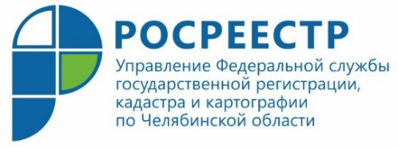

Челябинским Управлением Росреестра зарегистрировано около 8 тысяч льготных ипотек

Управление Федеральной службы государственной регистрации, кадастра и картографии по Челябинской области проанализировало статистику регистрации сделок в рамках программы льготного ипотечного кредитования населения.
Управление Росреестра по Челябинской области напоминает гражданам, желающим улучшить свои жилищные условия, о продлении льготной ипотеки. Программа льготного кредитования населения была введена государством в прошлом году в качестве поддержки строительной отрасли, однако её главная цель - это повышение доступности приобретения жилья для граждан в условиях пандемии COVID-19. Предоставление ипотеки по сниженной процентной ставке предусмотрено для покупателей жилья в строящихся или в уже возведенных новых домах. Изначально срок действия программы рассчитывался на период с 17 апреля по 1 ноября 2020 года, позднее эта антикризисная мера была продлена Правительством РФ до 1 июля текущего года. После указанной даты по предложению президента России Владимира Путина льготная ипотека будет действовать во всех регионах страны еще год.
«Теперь оформить льготную ипотеку по сниженной процентной ставке 7% (ранее - 6,5%) для улучшения своих жилищных условий граждане могут, подав заявку в банк в срок до 1 июля 2022 года. Обязательным условием приобретения квартир остается внесение первоначального взноса не менее 15 % от стоимости недвижимости, возможная сумма кредита установлена для всех регионов РФ в пределах 3 млн. руб.», - комментирует ______________________, начальник _______________отдела Управления Росреестра по Челябинской области.
Опираясь на статистику осуществления регистрационных действий по объектам недвижимого имущества с привлечением кредитных средств в рамках льготной ипотеки, можно говорить о востребованности данной госпрограммы у южноуральцев. Так, по состоянию на 15 августа 2021 года челябинским Управлением Росреестра зарегистрировано 7847 пакетов документов с использованием льготной ипотечной ставки. Из них: государственная регистрация осуществлена по 5287 договорам долевого участия в строительстве, 1677 договорам уступки права требования и 883 договорам купли-продажи.

Пресс-служба Управления Росреестра
по Челябинской области

